Stress au travail: comment le soulager grâce à l’ostéopathie ?

L’ostéopathie est une thérapie efficace pour soulager et diminuer les effets physiques et psychologiques du stress au travail.
Le stress au travail est devenu un sujet de santé publique majeur.
En effet, ce « mal du siècle » fait gonfler notablement le nombre de personnes déprimées. Il faut rappeler que la France a le taux de déprimés le plus fort d’Europe. On estime à 3 millions le nombre de personnes concernées. Par ailleurs, le stress répété avec ses répercussions physiologiques est un facteur important qui peut entraîner un burn-out. Quels sont les signes du stress au travail? Comment l’ostéopathie peut le soulager? On fait le point !

Le stress au travail: qu’est-ce-que c’est ?
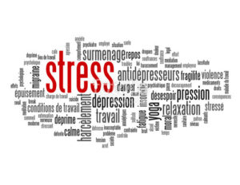
On parle de stress professionnel lorsqu’un déséquilibre est perçu entre ce qui est exigé de la personne et les ressources dont elle dispose pour répondre à ces exigences. En outre, il est important de différencier « stress aiguë » et « stress chronique ». Dans le premier cas, les effets du stress cessent peu à peu. Lorsque le stress est perçu dans la durée, il devient un risque pour la santé.

Le stress au travail est la première cause d’arrêt de maladie. Le terme de surmenage et de burn-out est alors souvent employé.
A court ou à long terme, le stress a des conséquences néfastes sur les structures du corps. Il induit certaines tensions qui peuvent engendrer des blocages. Suite à cela, le corps exprime parfois des douleurs. Maux de tête, de ventre, de dos apparaissent alors en période de stress.

Le stress entraîne un déséquilibre du système nerveux : il stimule le système nerveux hypotalamo-hypophysaire et surrénalien. Le système sympathique, responsable de nombreuses activités indépendantes de la volonté est alors stimulé provoquant une libération d’adrénaline à l’origine notamment d’une augmentation de la fréquence cardiaque.
De plus, en cas de stress chronique, on peut prendre l’habitude d’être constamment sous tension et avoir presque l’impression que cet état est normal et naturel.

Stress au travail : quels sont les signes ?
Bien que le stress soit ressenti psychologiquement, il a des répercussions au plan physique. Les principaux symptômes de la « traduction » somatique sont les suivants en termes :
– cognitifs : fatigue, troubles de l’attention, de la perception et de la mémoire
– émotionnels : irritabilité, nervosité, anxiété, dépression, « burn-out »
– comportementaux : agressivité, impulsivité
Par ailleurs, certains facteurs de risque jouent un rôle d’amplification ou d’atténuation des symptômes: l’âge, le sexe, le niveau socio-culturel, l’éducation, le type de personnalité.

Enfin, le stress peut conduire à l’apparition d’autres symptômes. Ce peut être des maux de tête, des douleurs musculaires, des vertiges, des nausées, des troubles du sommeil et de l’alimentation. Pour terminer, les personnes atteintes de stress au travail ressentent une fatigue intense et sont proches d’un burn-out.

Quels sont les effets du stress sur l’organisme ?
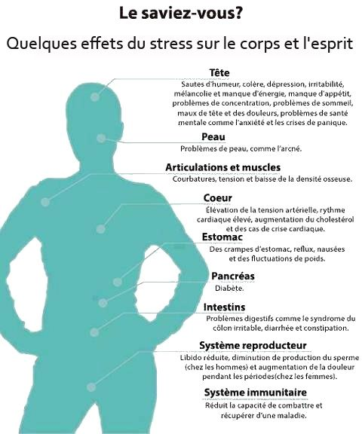

Lorsque l’organisme est soumis au stress, qu’il soit d’origine physique ou psychique, des modifications sont déclenchées dans le corps. Mais, ces mécanismes physiologiques mis en jeu pour faire face au stress peuvent être néfastes pour l’organisme. Ce dernier va avoir un certain nombre de réactions.
En effet, en situation de stress, certaines glandes sécrètent plus d’hormones pour que le corps puisse s’adapter. Les taux de cortisone et d’adrénaline sont augmentés pour moduler le fonctionnement de certains organes en fonction des besoins du corps. Le système nerveux transmet les informations dans le corps afin qu’il module l’activité musculaire et la circulation du sang.
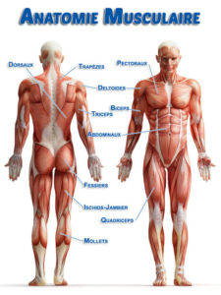

Les muscles:
La situation de stress fait augmenter le tonus musculaire pour que le corps puisse réagir. A long terme, dans le cas d’un stress non résolu, trop d’informations sont reçues par le système musculaire. Ce dernier peut être alors spasmé, ce qui provoque des douleurs dans certaines parties du corps.
Le cœur:
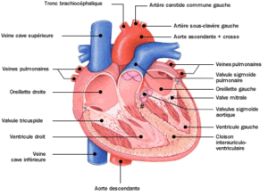
Le système cardio-vasculaire active fortement la circulation sanguine vers les muscles. Si la situation de stress n’est pas résolue, des symptômes de palpitations ou de troubles cardio-vasculaires peuvent apparaître.

Le système immunitaire:
Le système immunitaire est également atteint. En effet, le cortisol a une action anti-inflammatoire. Les défenses immunitaires sont moins efficaces. Aussi, le terrain est moins défendu par les atteintes d’infections.

Le système digestif: (Stress au travail – suite)
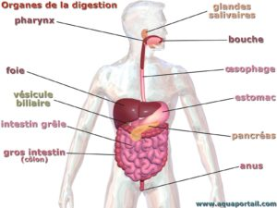
Si lors d’un stress, les réactions du corps sont d’abord l’activité musculaire et cardiaque, elles concernent ensuite le fonctionnement du système digestif. La digestion est de moins bonne qualité, avec perturbation du transit. De plus, le système métabolique dysfonctionne. A long terme, des carences alimentaires peuvent apparaître.
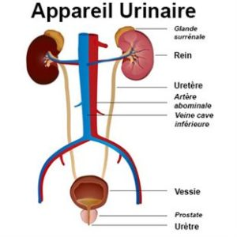

Le système urinaire:
Le système urinaire peut également être perturbé. En effet, le stress prolongé finit par modifier l’état de tonicité des muscles de la vessie, ainsi que sa sensibilité. Cela peut conduire à plus ou moins long terme des symptômes comme une envie pressante d’uriner, une incontinence urinaire….

Comment diminuer le stress au travail et ses effets par l’ostéopathie ?
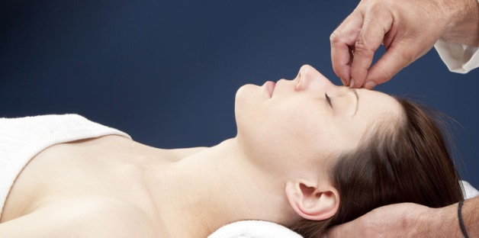
Le stress peut se concevoir comme une interaction dynamique entre un individu et son environnement, et par l’existence d’une problématique individuelle et des réactions émotionnelles qui en découlent. L’objectif thérapeutique sera donc de moduler et prévenir les facteurs de stress liés au travailleur et à son lieu d’activité.
Tout d’abord, votre ostéopathe pourra utiliser plusieurs techniques pour travailler sur votre stress. Pour cela, il établira en premier lieu un diagnostic précis afin de déterminer les causes et les symptômes et comment les libérer.

Il examinera le juste équilibre du système neuro-végétatif et insistera sur la stimulation du système parasympathique.
En effet, l’ostéopathie permet d’apporter une réponse thérapeutique naturelle aux patients souffrants de symptômes dus au stress. Ce sont généralement les douleurs musculaires, les maux de tête et digestifs, l’anxiété… Aussi, l’ostéopathe va aider le corps à retrouver une bonne mobilité et les organes en bon fonctionnement.

Les techniques ostéopathiques permettent de réguler l’hyperactivité musculaire avec pour conséquences une diminution des spasmes musculaires et du transit intestinal. De même, ces techniques vont diminuer l’hypersensibilité des organes entraînant une diminution des douleurs musculaires, des douleurs intestinales et des difficultés urinaires.

Par ailleurs, les techniques viscérales permettent de relâcher les structures environnantes des viscères apportant un meilleur fonctionnement de ces dernières.

Enfin, l’examen du système cranio-sacré visera à l’amélioration des mouvements respiratoires via le muscle diaphragme. Le praticien évaluera aussi la posture, l’équilibre et les mouvements du corps afin d’apporter un mieux-être global et une meilleure maîtrise des tensions chez le patient.

Contactez votre ostéopathe pour soulager votre stress!
Par des techniques naturelles qui ont fait les preuves de leur efficacité, l’ostéopathie va réduire les effets psychologiques et physiques du stress. Ainsi, vous retrouverez un bon équilibre de votre santé.

En outre Benjamin Fonteix fait partie des quelques ostéopathes pratiquant l’Ostéopathie aquatique, combinant l’efficacité des traitements ostéopathiques avec l’effet relaxant de la technique exercée en eau chaude.

